新 书 推 荐

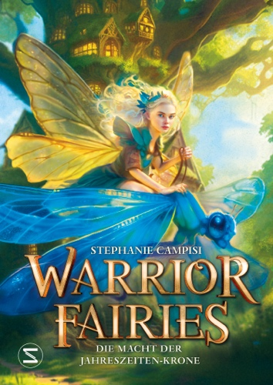
中文书名：《仙女勇士》
英文书名：Warrior Fairies
作 者：Stephanie Campisi
出 版 社：HarperCollins Germany
代理公司：Rights people/ ANA
出版时间：2023年12月
代理地区：中国大陆、台湾
页 数：待定
审读资料：电子材料
类 型：7-12儿童文学

内容简介：

夏王没有到达王位
春皇后决定无限期留在王位上
无尽的春天并不美好
森林变得奄奄一息
伊莱恩和罗莎能找出真相揭穿阴谋
让夏天能如期到来吗？
在这个魔法和阴谋的故事中
彩虹魔法与权力的游戏相遇
带来一场魔法般的奇幻冒险

《仙女勇士》是一部快节奏的奇幻冒险，充满了秘密、宫廷阴谋和大量的仙女魔法，一定会将吸引《失落之城的守护者（Keeper of the Lost Cities）》的读者。

夏至那天，夏王的女儿伊莱恩公主和夏宫的其他成员一起前往森林中心的仙女宫，而宫里的马夫罗莎正在为春宫的离开做准备。但夏王没有如期到达，春皇后决定无限期地留在王位上。在无尽的春天摧毁森林之前，伊莱恩和罗莎必须共同努力揭露一个阴谋，并将合法的君主送回王位。

作者简介：

斯蒂芬妮·坎皮西（Stephanie Campisi）是一位居住在美国的澳大利亚作家。她曾在森林、沙漠和寂静的山脉边缘生活过，对自然世界和它所蕴含的魔力永远感到敬畏。斯蒂芬妮拥有语言学荣誉学位，白天是一名广告文案。《仙女勇士》是她的第一部儿童文学小说。

谢谢您的阅读！
请将回馈信息发至： 薛肖雁 echo@nurnberg.com.cn
----------------------------------------------------------------------
安德鲁﹒纳伯格联合国际有限公司北京代表处
北京市海淀区中关村大街甲59号中国人民大学文化大厦1705室 邮编：100872
Email: echo@nurnberg.com.cn
电话：010-82449185
传真：010-82504200
网址：www.nurnberg.com.cn（获取最新书讯）
微博：http://weibo.com/nurnberg
豆瓣小站：http://site.douban.com/110577/
抖音号：安德鲁读书
微信订阅号：安德鲁书讯

